# 华北平原地下水动态调查评价概况

**一、总体目标**

在以往水文地质工作的基础上，健全地下水动态调查评价体系，完善地下水动态评价模型，实现华北平原地下水年度评价与预测预报，为监测监督地下水的过量开采与污染、保护地质环境提供技术支持，为实施含水层科学管理、促进地下水可持续开发利用提供基础数据与决策支持。

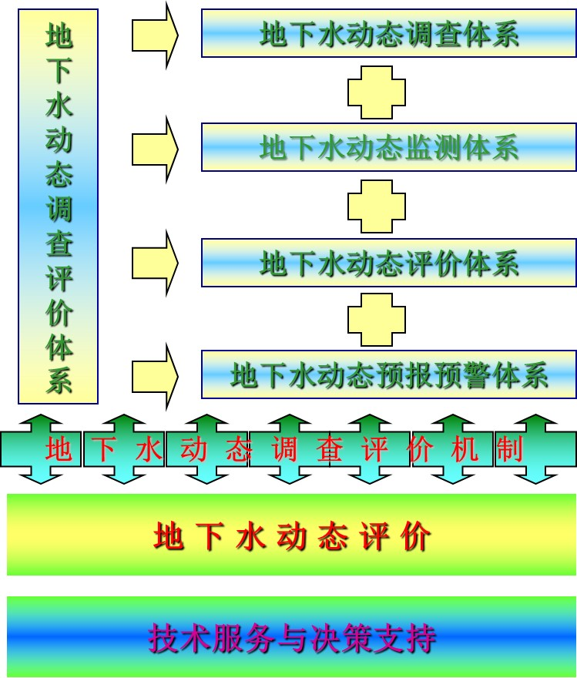

**图1 华北平原地下水动态调查评价总体任务**

**二、主要内容**

本项目突出地下水监测类项目的特点，主要在监测体系建设、评价体系建设、动态评价、动态预测和综合研究五个方面开展研究。通过资料收集、地下水位统测、自动化系统建设、同位素分析、水文地质综合钻探、水文地质试验、数值模拟、GIS成图技术等技术方法，建立了华北平原地下水统测网、骨干剖面自动化监测网和南水北调中线工程专门监测网，初步尝试了地下水开采量的遥感监测，建立了地下水快速评价平台，完善了地下水数值模型，进一步评价了华北平原地下水资源量，预测了不同条件下地下水动态状况，进一步阐明了华北平原地下水系统特征，提出了华北平原地下水可持续利用对策建议。

表1 2006-2012年实物工作量完成情况统计表

|  |  |  |  |  |  |  |  |  |  |  |  |
| --- | --- | --- | --- | --- | --- | --- | --- | --- | --- | --- | --- |
| 序号 | 工作手段名称 | 计量单位 | 2006年 | 2007年 | 2008年 | 2009年 | 2010年 | 2011年 | 2012年 | 合计 | 备 注 |
| 1 | 工程测量 | 点 |  |  | 50 | 200 |  | 29 | 2 | 281 | 全部完成 |
| 2 | 水文地质补充调查或编测 | Km2 |  | 2000 | 3000 | 2500 |  |  | 2000 | 9500 | 全部完成 |
| 3 | 洗井与抽水试验 | 孔 | 30 | 15 |  | 43 |  | 32 |  | 120 | 全部完成 |
| 4 | 孔口保护设施安装 | 个 | 30 | 15 |  | 43 |  | 29 | 2 | 119 | 全部完成 |
| 5 | 自动监测仪安装 | 孔 | 30 | 15 | 20 | 43 |  |  | 33 | 141 | 全部完成 |
| 6 | 水文地质钻探 | 米 |  |  |  | 200 |  | 2000 | 100 | 2300 | 全部完成 |
| 7 | 水质全分析 | 件 | 30 | 15 |  |  |  | 32 | 100 | 177 | 全部完成 |
| 8 | 同位素测试 | 件 |  | 100 |  |  |  | 32 | 100 | 232 | 全部完成 |
| 9 | 自动监测系统维护 | 点年 | 30 | 45 | 65 | 155 | 155 |  | 155 | 155 | 全部完成 |
| 10 | 浅层水位统测 | 点次 | 1750 | 1750 | 1750 | 1750 | 875 |  | 1750 | 9625 | 全部完成 |
| 11 | 深层水位统测 | 点次 | 1450 | 1450 | 1450 | 1450 | 725 |  | 1450 | 7925 | 全部完成 |
| 12 | 农业用水开采量监测 | 处 | 8 | 8 | 8 | 8 |  |  |  |  | 全部完成 |
| 13 | 生活和工业用水开采量监测 | 处 | 8 | 8 | 8 | 8 |  |  |  |  | 全部完成 |
| 14 | 地下水数值模拟 | 次 | 1 | 1 | 1 | 1 | 1 |  | 1 |  | 全部完成 |

**三、主要成果**

（一）建立了华北平原地下水统测网

利用基于GIS技术的地下水动态影响因素分图层叠加方法，在分析评价区内国家级、省级、大调查时期监测点质量及运行状况的基础上，分别对深浅层地下水监测网进行优化，建立了华北平原地下水统测网，并在工作期间的每年6、12月份进行水位统测，掌握了大量统测数据，并编制动态图件，突出了本项目属于地下水监测类项目的特点。

（二）建立了华北平原骨干剖面自动化监测网

在确定了华北平原“五纵三横”监测骨干剖面的基础上，建设了华北平原骨干剖面的自动化监测网，及时获取了动态监测数据，提升了区内地下水监测的自动化水平。

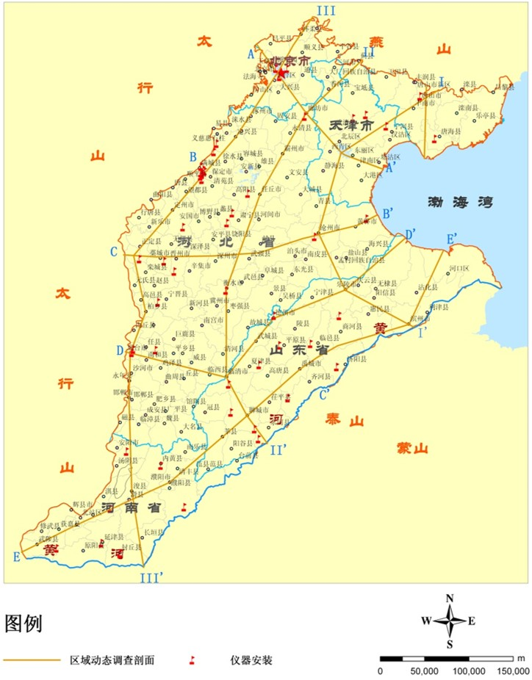

**图2 地下水自动监测点分布图**

（三）建立了南水北调中线工程专门监测网

在初步调查南水北调中线工程沿线已有地下水监测井的基础上，新建了28个地下水监测井，并安装自动化监测设备，为掌握中线工程通水前的地下水背景状况及通水后的地下水动态监测奠定了基础。

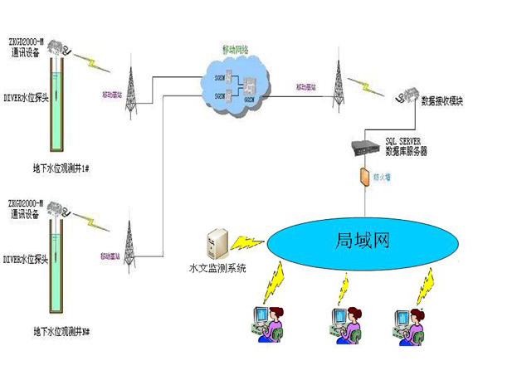

**图3 自动监测仪系统工作图**

（四）初步尝试了华北平原地下水开采量的遥感监测

在区内不同地下水开采类型区，布设野外开采量监测区，并利用遥感解译的方法进行全区地下水开采量估算，结果表明该方法对于开展地下水开采量，尤其是农业开采监测是适宜的，但对遥感数据质量、及其时效性要求较高。

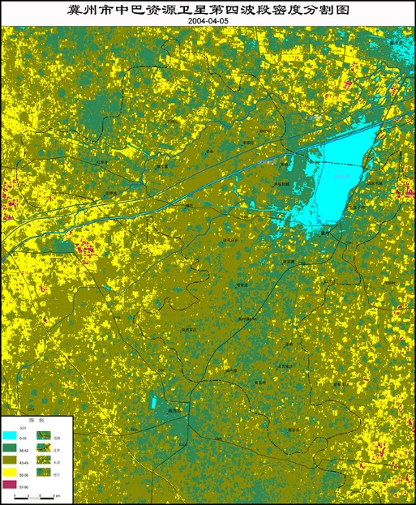

**图4 冀州市中巴资源卫星第四波段密度分割图（2004年4月5日）**

（五）建立了华北平原地下水快速评价平台

利用网格GIS技术，以水均衡理论为基础，开发了华北平原地下水快速评价平台，并利用平台进行了评价，为其它相似条件地区开展地下水评价提供的新的技术。

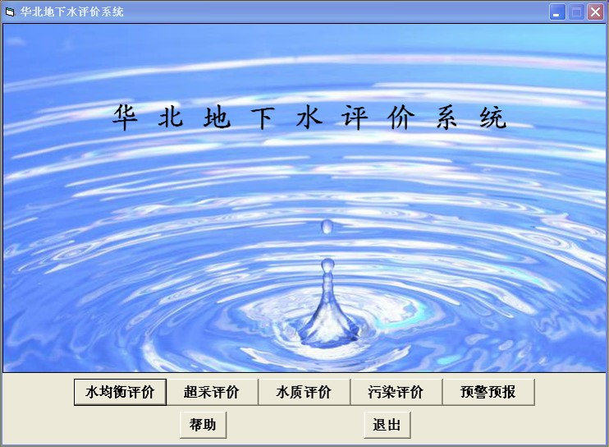

**图5 系统界面效果图**

（六）完善了华北平原地下水数值模拟模型

在前期已建立的华北平原地下水数值模型的基础上，对模型结构、模型参数进行了重新校核完善，利用最新获得的地下水监测数据，运行了数值模型，并利用模型对不同开采方案下的地下水动态情况进行了预测。

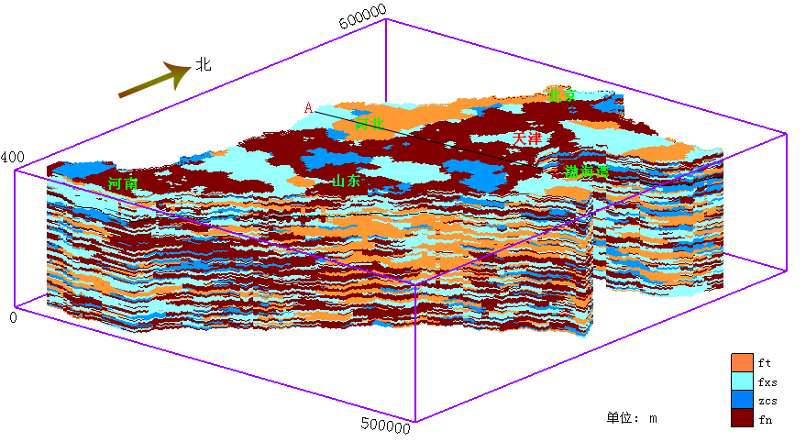

**图6 华北平原地质结构模拟立体图**

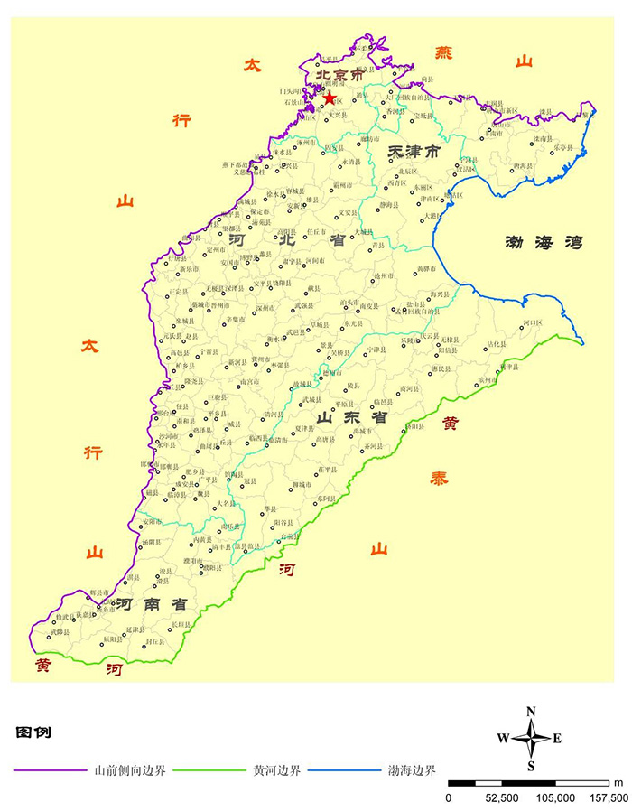

**图7 华北平原地下水数值模型边界概化图**

（七）进一步评价了华北平原地下水资源量

利用数值模型和快速评价平台，在相互校验的基础上，对华北平原地下水资源进行了重新评价；研究确定了全区地下水临界水位，利用开采指数法和临界水位法从水量和水位两个动态要素方面对全区地下水超采情况进行了评价。

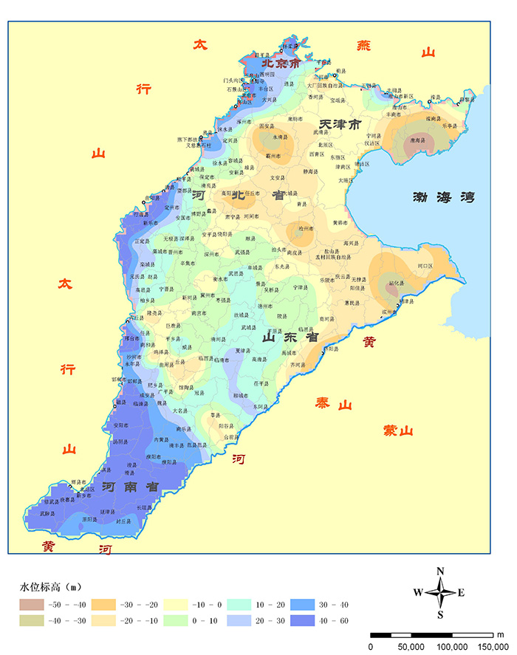

**图8 华北平原浅层地下水临界水位**

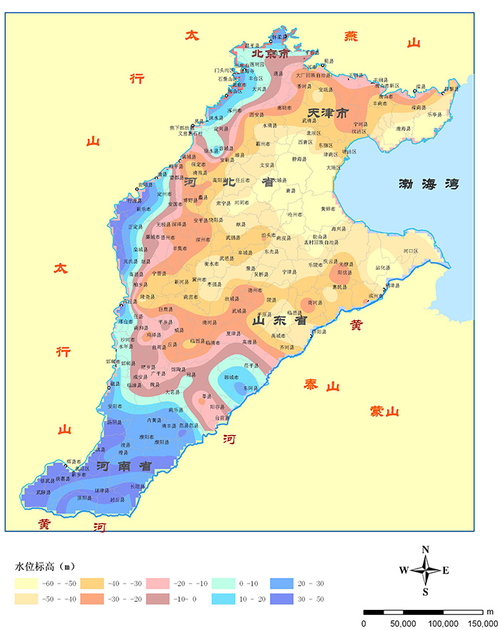

**图9 华北平原深层地下水临界水位**

（八）在不同的情景条件下预测了华北平原地下水动态状况

以地下水持续开采、南水北调两种配水方案、全区无人工开采情景下，对华北平原地下水动态状况进行了预测，并与现状年份2006年进行了对比分析。

1. 现状条件持续开采地下水预测

现状条件持续开采15年后地下水流场如图10-图12所示。

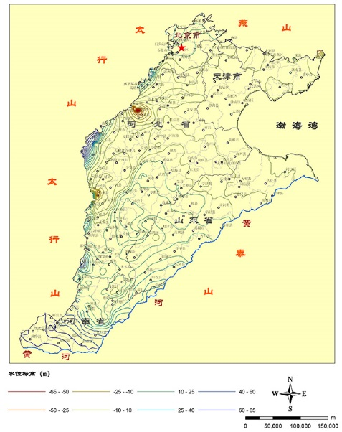

**图10 模型第一层2020年预测流场图**

与2006年相比，2020年华北平原浅层地下水的水位下降区与上升区基本各占一半，其中，下降区主要分布于山前冲洪积扇平原，水位差值在5~25m之间，山区边缘局部地段水位下降幅度较大，最大可达30.07m，中东部平原及滨海平原的水位上升，最大上升23.96m。

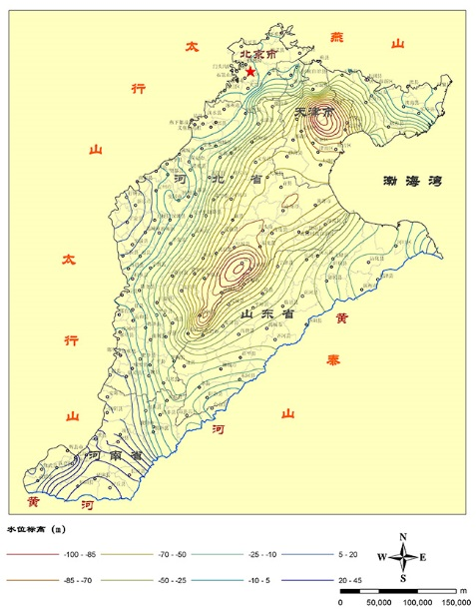

**图11 模型第二层2020年预测流场图**

与2006年相比，2020年华北平原大部分地区第二层的地下水水位降低0~20m。天津漏斗、景县漏斗、清河漏斗、范县-南乐县漏斗的漏斗中心水位与2006年的水位差值增大，其漏斗中心水位差分别为34.1m、18.91m、31.41m、32.20m。沿古河道地下水水位与2006年水位的差值集中在10~20m。

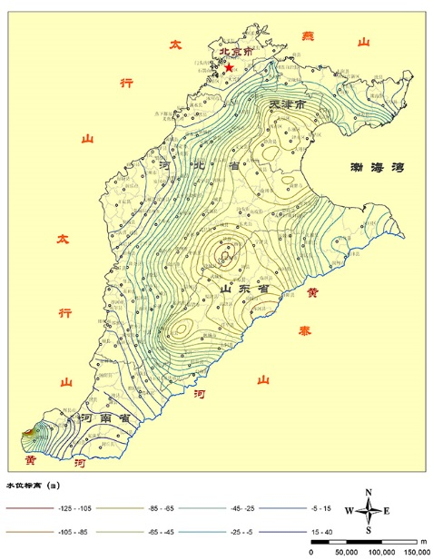

**图12 模型第三层2020年预测流场图**

与2006年相比，2020年华北平原模型第三层地下水水位总体呈现中部升高两边降低的态势，山前冲洪积扇地带水位普遍升高0~10m，零星地区升高10~20m，山区边缘局部地段、中东部平原及滨海平原区水位下降，在天津、济阳、聊城以及武陡地区形成水位降落漏斗，漏斗中心的水位差值分别为25.12m、37.24m、36.29m、58.93m。

1. 南水北调不同配水条件下地下水预测

南水北调第一种配水方案以保证生活工业用水为主，通水15年后地下水流场如图13-图15所示。第二种配水方案以保证农业用水为主，通水15年后地下水流场如图16-图18所示。

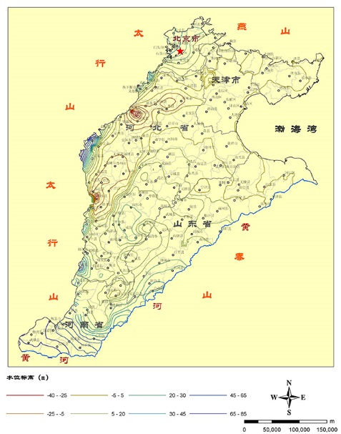

**图13 第一方案条件下模型第一层2020年预测流场图**

2020年，华北山前平原以及中部平原河道带的浅层地下水水位总体低于现状2006年，且形成几个水位降落漏斗，如高碑店市漏斗、元氏县漏斗等。与2006年相比，新乐市水位下降最大，为36.55m，肃宁县水位上升最大，为24.52m。

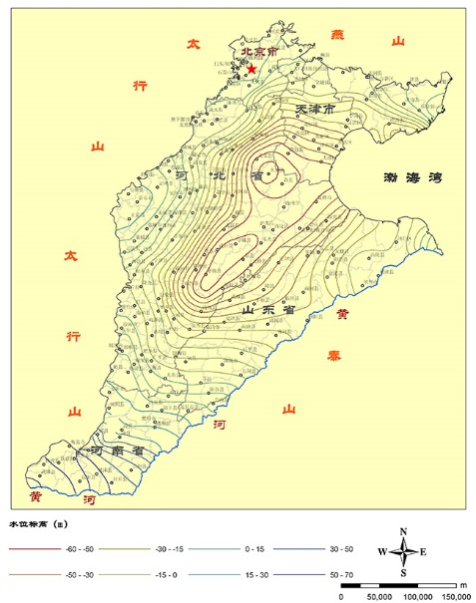

**图14 第一方案条件下模型第二层2020年预测流场图**

与2006年相比，2020年华北平原山前冲洪积扇地带以及沿黄河一带第二层的地下水水位下降0-20m，形成几个水位降落漏斗，诸如北京市漏斗、石家庄市漏斗、东阿-阳谷漏斗等，其漏斗中心的水位差值为10.67m、8.55m、9.87m；中东部平原及滨海平原大部分地区水位上升，宁河县的水位上升最大，为25.34m。

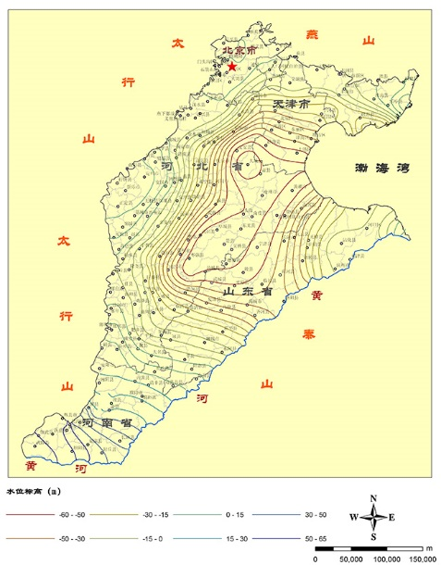

**图15 第一方案条件下模型第三层2020年预测流场图**

与2006年相比，2020年华北平原山前冲洪积扇地带以及河南平原古河道一带第三层的地下水水位普遍下降，中东部平原及滨海平原大部分地区水位上升。台前县的水位下降最大，为15.29m，北京市、阳信县等地区形成水位降落漏斗，漏斗中心的水位差值为13.62m和9.06m，修武县的水位上升最大，为48.29m。

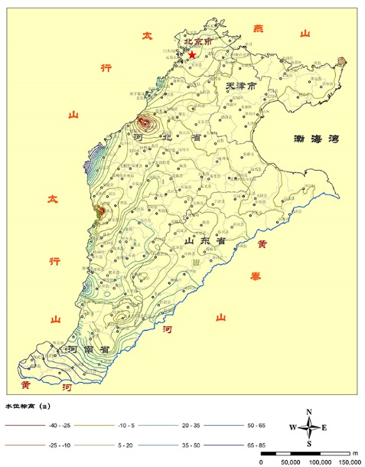

**图16 第二方案条件下模型第一层2020年预测流场图**

2020年华北地区边缘、中部平原河道带以及滨海平原少部分区域的浅层地下水水位总体低于现状2006年，清河县以北的中部平原以及滨海平原的地下水水位升高，其中汤阴县水位下降最大，为33.38m，肃宁县水位上升最大，为26.18m。

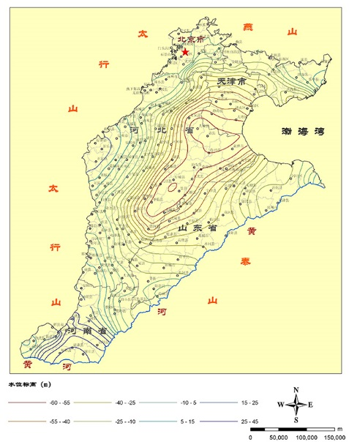

**图17 第二方案条件下模型第二层2020年预测流场图**

2020年华北平原第二层地下水水位与2006年相比，总体呈现中部升高两边降低的态势，中部平原及鲁北平原的部分地区水位升高0-10m，局部地区上升10-25m，山前冲洪积扇、中部平原黄河一带以及滨海平原的部分地区水位下降。

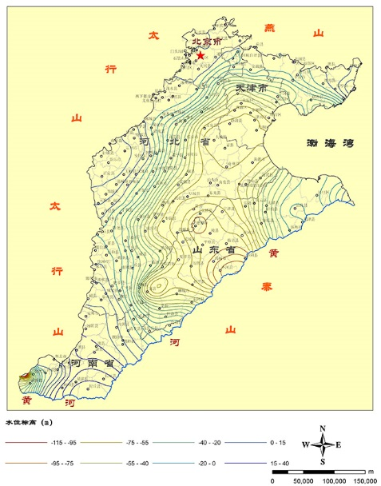

**图18 第二方案条件下模型第三层2020年预测流场图**

与2006年相比，2020年华北中部平原及滨海平原的部分地区水位升高，山前冲洪积扇、中部平原黄河一带的水位下降，其中武陡县的水位下降最大，为59.1m，乐陵市的水位上升最大，为18.36m。

1. 无人工开采条件下地下水预测

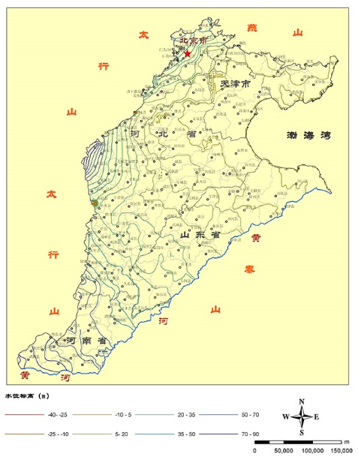

**图19 无人工开采条件下模型第一层2020年预测流场图**

2020年华北平原在无开采条件下浅层水位总体呈上升状态，只有滨海平原少数几个地区水位有所下降。山前冲洪积地区的水位上升较大，上升范围为15~60m，其中柏乡县的水位上升最大，与现状2006年的水位之差为54.77m，保定市、饶阳县、辛集市2020年的水位分别为16.81m、18.38m、31.02m。

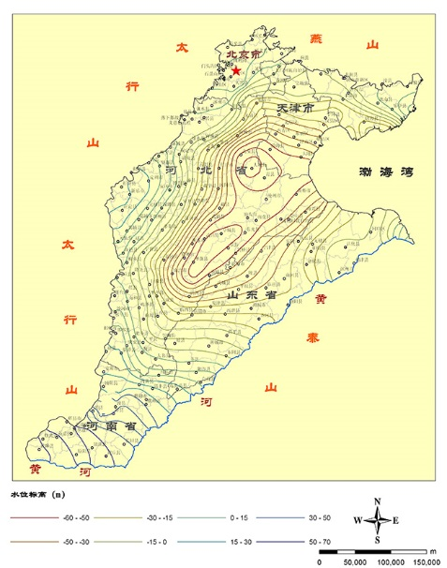

**图20 无人工开采条件下模型第二层2020年预测流场图**

2020年华北平原在无开采状况下，山前平原部分地区以及沿黄河一带部分地区第二层的地下水水位比2006年普遍降低10m左右，中、东部平原及滨海平原大部分地区水位上升，其中台前县的水位下降最大，为10.7m，汉沽区的水位上升最大，为26.36m。

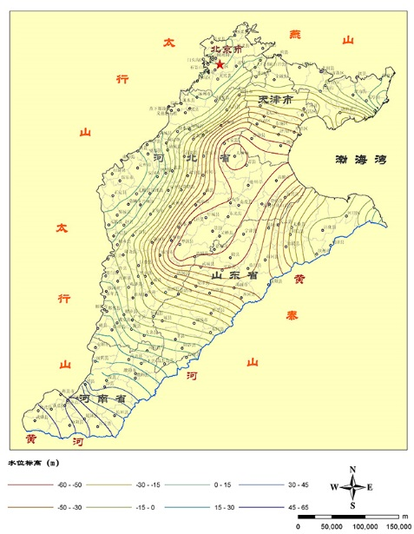

**图21 无人工开采条件下模型第三层2020年预测流场图**

在无开采状态下， 2020年华北平原山前冲洪积扇地带以及河南平原古河道地区第三层的地下水水位普遍比2006年降低0-10m，最大降低15.11m，中、东部平原及滨海平原大部分地区水位上升10m左右，最大上升48.29m。

（九）进一步阐明了华北平原地下水系统特征

在以往华北平原地下水系统划分的基础上，重新对各水文地质单元分区进行了命名；利用同位素技术进一步阐明了华北平原地下水系统特征，利用水化学模拟技术，分析研究了现状大规模开采条件下典型剖面地下水的演化特征。

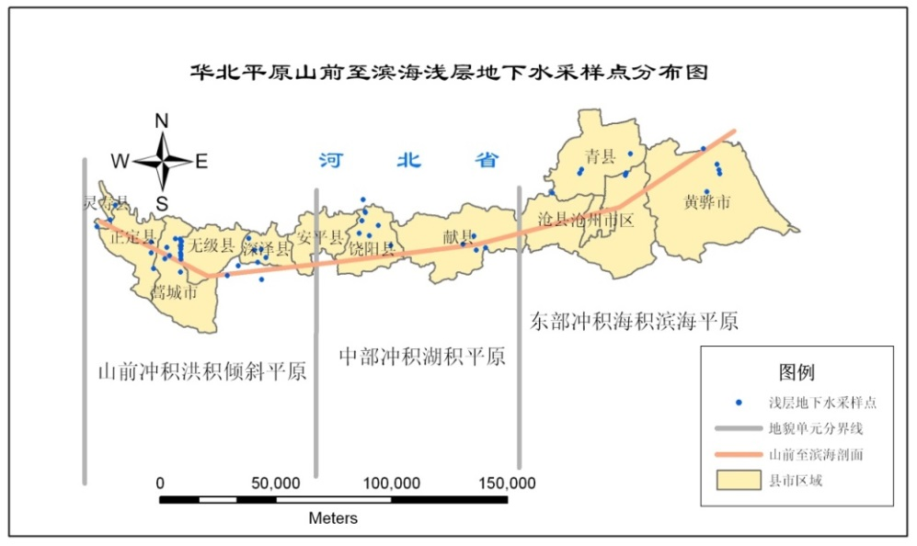

**图22 山前至滨海浅层地下水采样点分布图**

（十）提出了华北平原地下水可持续利用对策建议

在综合分析的基础上，提出了华北平原地下水可持续利用的对策建议。提出了加强咸水微咸水开发利用技术研究；加强现状条件下地下水循环演化与危机指标研究；加强地下水地面沉降监测网与数值模型建设；加强极端干旱气候响应研究；加强地下水污染风险评价与防治研究；加强地下水地表水联合管理；优化调整地下水开采布局等方面的对策与建议。